 | Haylee Jazmin Ordoñez Amador
26 años | 0801-2000-09004
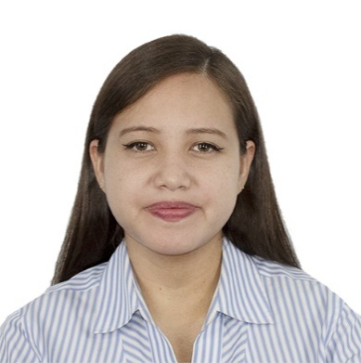 | Dirección: Colonia Miraflores, esquina opuesta a Clínicas San Roque, Tegucigalpa, Honduras  Celular: 9521-1865  E-Mail: ordonezhaylee5@gmail.com  Estado Civil: Soltera

Perfil profesional
Actualmente soy la Licenciada en Enfermería, Tengo una formación sólida en cuidados de salud, prevención de enfermedades y promoción de la salud. Me considero una persona responsable, empática y con habilidad para trabajar en equipo. Mi objetivo es aplicar mis conocimientos en un entorno clínico, seguir aprendiendo y aportar a la mejora de la atención en salud.
Formación académica
Universidad Nacional Autónoma de Honduras
Universitaria de la Licenciatura en Enfermería
2018 - Actualidad
Instituto San Jose del Carmen
Bachiller en Ciencias y Letras
2016 – 2017
experiencia
Ejercicio Profesional (Primera Etapa) Hospital Maria – Especialidades Pediátricas
5 de agosto de 2024 - 4 de octubre de 2024
- Notas de enfermerías de pacientes
- Preparación de medicamentos
- Curación de catéter peritoneal
- Charlas a madres sobre distintos temas de salud
- Recolección de muestras sanguíneas
- Cuidado de pacientes post operación
- Recepción de medicamentos

Ejercicio Profesional (Segunda Etapa) Centro de Salud CESAMO
22 de octubre de 2024 – 11 de diciembre 2024
- Preparación de medicamentos
- Charlas a madres sobre distintos temas de salud
- Entrega de medicamentos (farmacia del centro de salud)
- Aplicación de vacunas
- Central de equipo
- Nebulizaciones
- Aplicación de inyecciones
- Consejería de VIH y tuberculosis
- Toma de signos vitales
- Acompañamiento en campañas de vacunación
- Encargada de control de embarazo
- Curaciones

Servicio social (un año) Hospital Roberto Suazo Córdova La Paz, La Paz
7 de abril 2025 – 6 de abril 2026
- Area de la consulta externa
- Area de emergencia
- Area de labor y parto

cualificaciones
- Buenas relaciones interpersonales.
- Responsable y puntual
- Capacidad de liderazgo
- Tolerancia y cooperación
- Trabajo en equipo

CURSOS RECIBIDOS
- Liderazgo en Enfermería: fortaleciendo la gestión del trabajo de los(as) enfermeros(as) de Latinoamérica.
- Precauciones básicas: higiene de manos
- Diagnóstico y manejo clínico del dengue-ESP- V2020 (Ext 2023)
- Salud integral de los y las adolescentes
- Actualización en Planificación Familiar para atención primaria de salud - versión en español - 2021 (Ext 2024)
- Curso básico de ingles
- Curso básico de Excel

referencias personales

Alejandra Figueroa
Doctora General en Hospital Urológico Hondureño
Cel. 3288-4753

Andrea Salinas
Enfermera Auxiliar
Cel:87825366

Estefani Flores
Licenciada en enfermería
Cel:32517701

